
长开自动化
THF系列消防给水智能数字巡检装置
消防给水设备的基本特征为：很少使用，甚至长期不用，火灾使用时必须要发挥作用。初期火灾的扑救成功与否，主要还是取决于消防给水设备的完好与否。为弥补消防泵长期闲置不用，因锈蚀(有的地区达到70~80%)等原因造成不能启动的难题，在非消防状态时，采用THF / / H数字智能消防巡检控制器组成的消防自动巡检控制设备，可对消防泵做自动巡检运行。自动巡检周期任意设置，周期时钟自动启动巡检程序且具有手动巡检功能。巡检过程中，THF / / H数字智能消防巡检控制器会对消防控制柜的主回路进行检测确认正常后，以低转速逐台驱动消防泵使之低速运行，此时驱动功率很小，约是泵电机额定功率的百分之一左右，所以节能显著。由于转速低，所以不会对供水管网增压。若在巡检时接到消防运行命令，则本控制装置会立即中断巡检运行，控制设备会以工频驱动消防泵投入消防命令运行。只有到了下一个巡检周期且无消防事件发生时，才开始一个新的巡检运行过程。巡检时，若水泵发生故障会给出故障报警信息。当发生输入过电压、欠压、缺相、输出过电流、短路时THF / / H控制器会向消防中心发出报警信息。使消防设备能够得到及时的检修，以保持水泵的机械性能和电气性能始终处于良好状态。

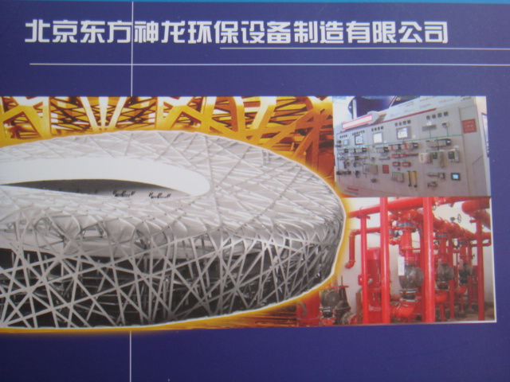
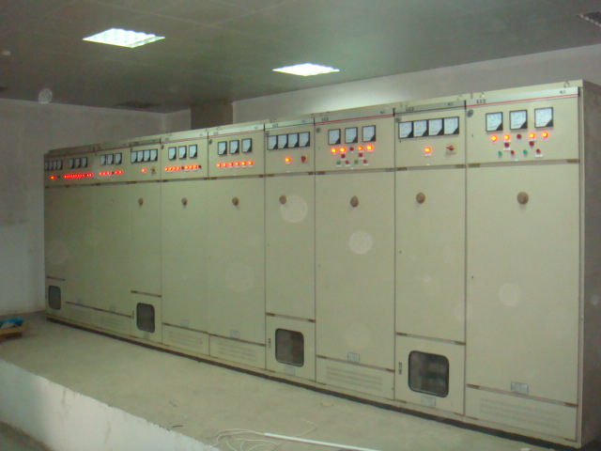
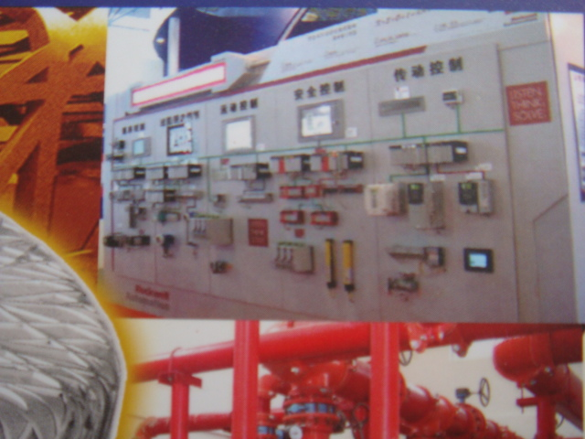

THF//H消防数字巡检装置性能
1：具有人机对话功能，对话界为汉化，图表清晰易识别，便于操作。
2：采用微机控制技术，技术领先，安全性高。
3：检测电源欠压、过压、欠流、过流、缺相。
4：具有过载、短路、启动异常及故障报警功能。
5：储存故障的条数满足GA30.2标准，能储存150条以上故障信息记录。.
6：具有低频低速自动巡检功能，能保证消防水泵不生锈蚀。
7：巡检时接到消防命令会立即停止巡检瞬间启动消防泵。
8：消防泵按消防方式逐台启动运行，每台泵运行时间不少于2分钟.
9：巡检中发现的故障应有声、光报警。具有故障记忆功能的设备，记录的故障的类型及故障发生的时间等，应不少于5条故障信息，其显示应清晰易懂。
10：消防泵变频方式运行的设备变频故障时，遇消防报警消防泵应自动转工频方式投入消防。
11：设备应具有自动和手动巡检功能，起自动巡检周期应能按需设定。
12：满足消防要求，具有完善的消防信号接入口。
13：具有上位电话报警功能。
14：设备预留RS485通信接口，可完成对楼宇自控的运行状态运转。
15：具有巡检时故障参数打印功能。
THF//H消防数字巡检装置其它特征功能
1、消火拴泵一用一备，手动就地起停，由消火拴按钮控制自动起动，由消防中控室控制总线及非总线联动起停。
2、喷洒泵一用一备，减压起动手动就地起停，由湿式报警阀压力开光控制自动启动，并由消防中控室控制总线及非总线联动起停。
3、带消防巡检功能，非消防状态时，周期对水泵诼台低频自动巡检，当发生输入过电压、欠电压缺相、输出过电流、短路时向消防中心发出报警信息，火灾时由消防中控室发出指令，停止巡检切至消防状态。相关元件设备由厂家配套。
4、消防泵、喷洒泵热继电器仅动作于报警，不动作于跳阀。
5、消防泵房排水泵，手动就地起停，并由液位开光控制自动起停，平时一用一备，高位起泵，低位停泵，两泵轮换工作，超高液位双泵齐开。
THF//H消防数字巡检装置相关资料
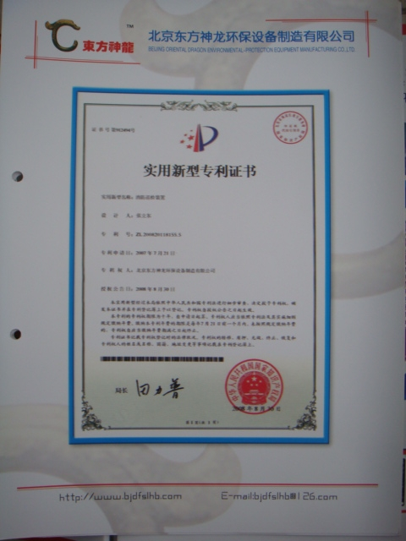
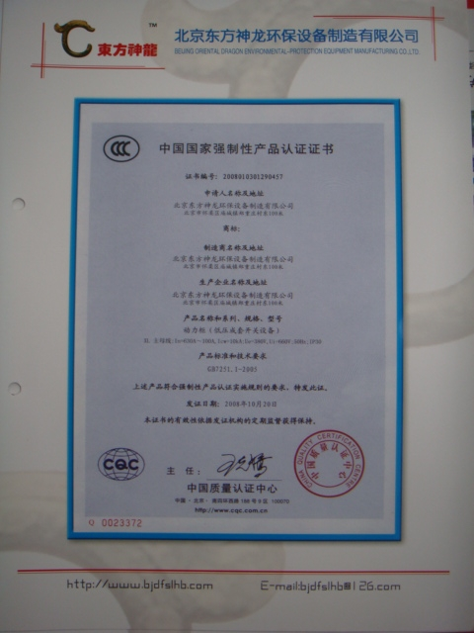
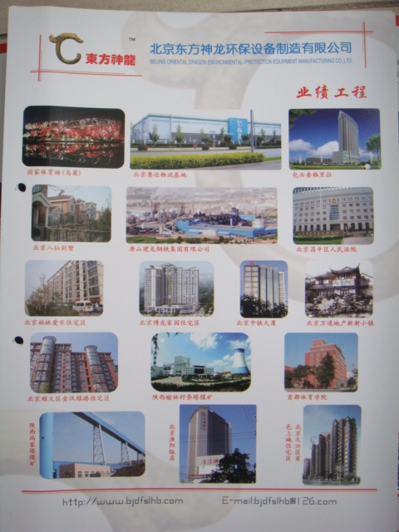

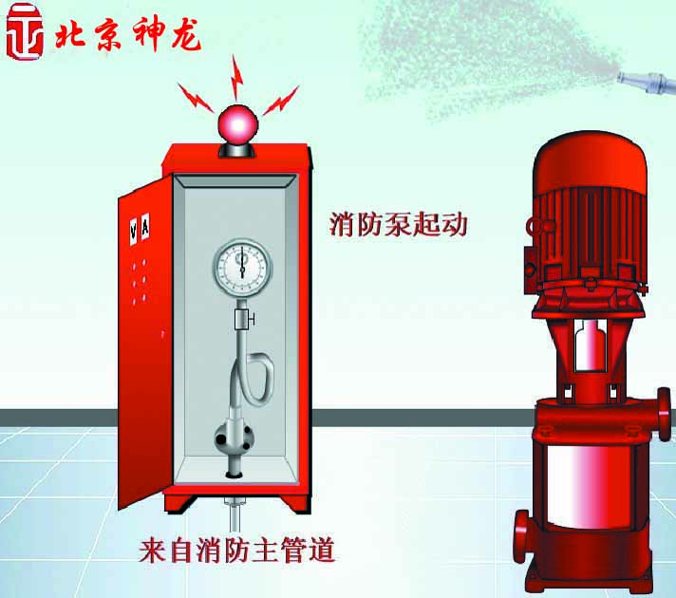
THF//H消防数字巡检装置产品还具有以下优势功能：
（B1）具有压力控制器装置。它是把启动消防泵的压力控制器安装在了柜内。克服了一般的压力控制器安装在消防泵房潮湿、灰尘的不利环境下易使它的触点生锈、发霉的问题。确保它能正常、连续的工作。

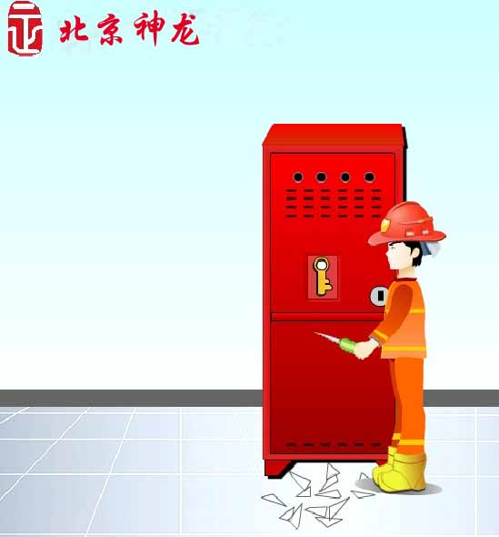
（B2）紧急开启柜门的钥匙装置。它是在控制柜体前面板上的明显处具有紧急开启柜门的钥匙装置。当消防事件发生时，若柜内发生故障需要立即打开柜门，而柜门钥匙又一时不能立即找到时，被授权者可立即打碎该装置上的透明玻璃，取出钥匙，打开柜门，修复故障。

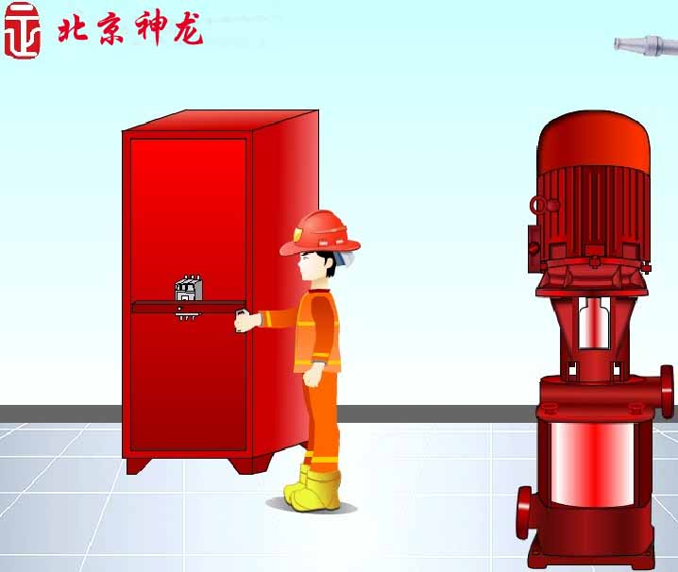
（B3）紧急启动消防泵的机械装置。它是一种具有紧急启动消防泵的机械装置。它是在消防事件发生时，在控制柜中的控制电路（二次线路）故障而不能启动消防泵的紧急情况下，被授权者可以使用手动机械的方式完成启动消防水泵的装置。

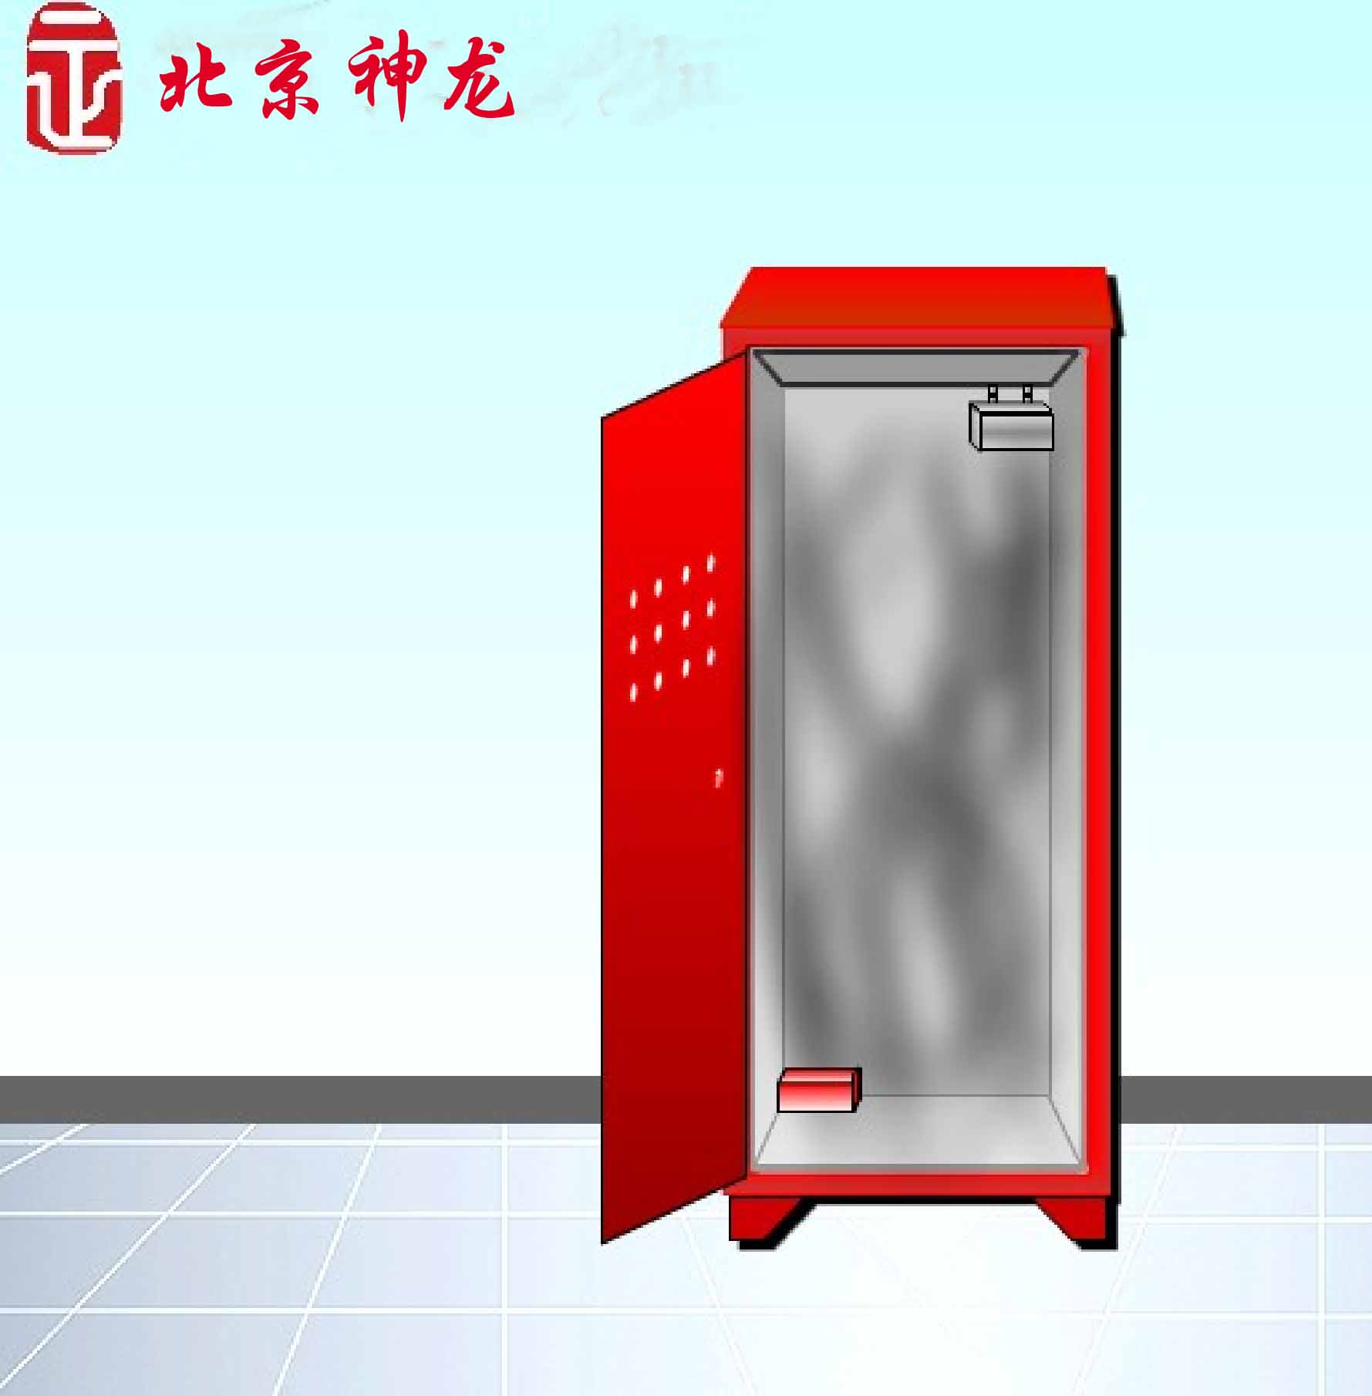
（B4）具有防潮除湿的装置，可以使设备在潮湿、多盐雾的环境下正常工作。

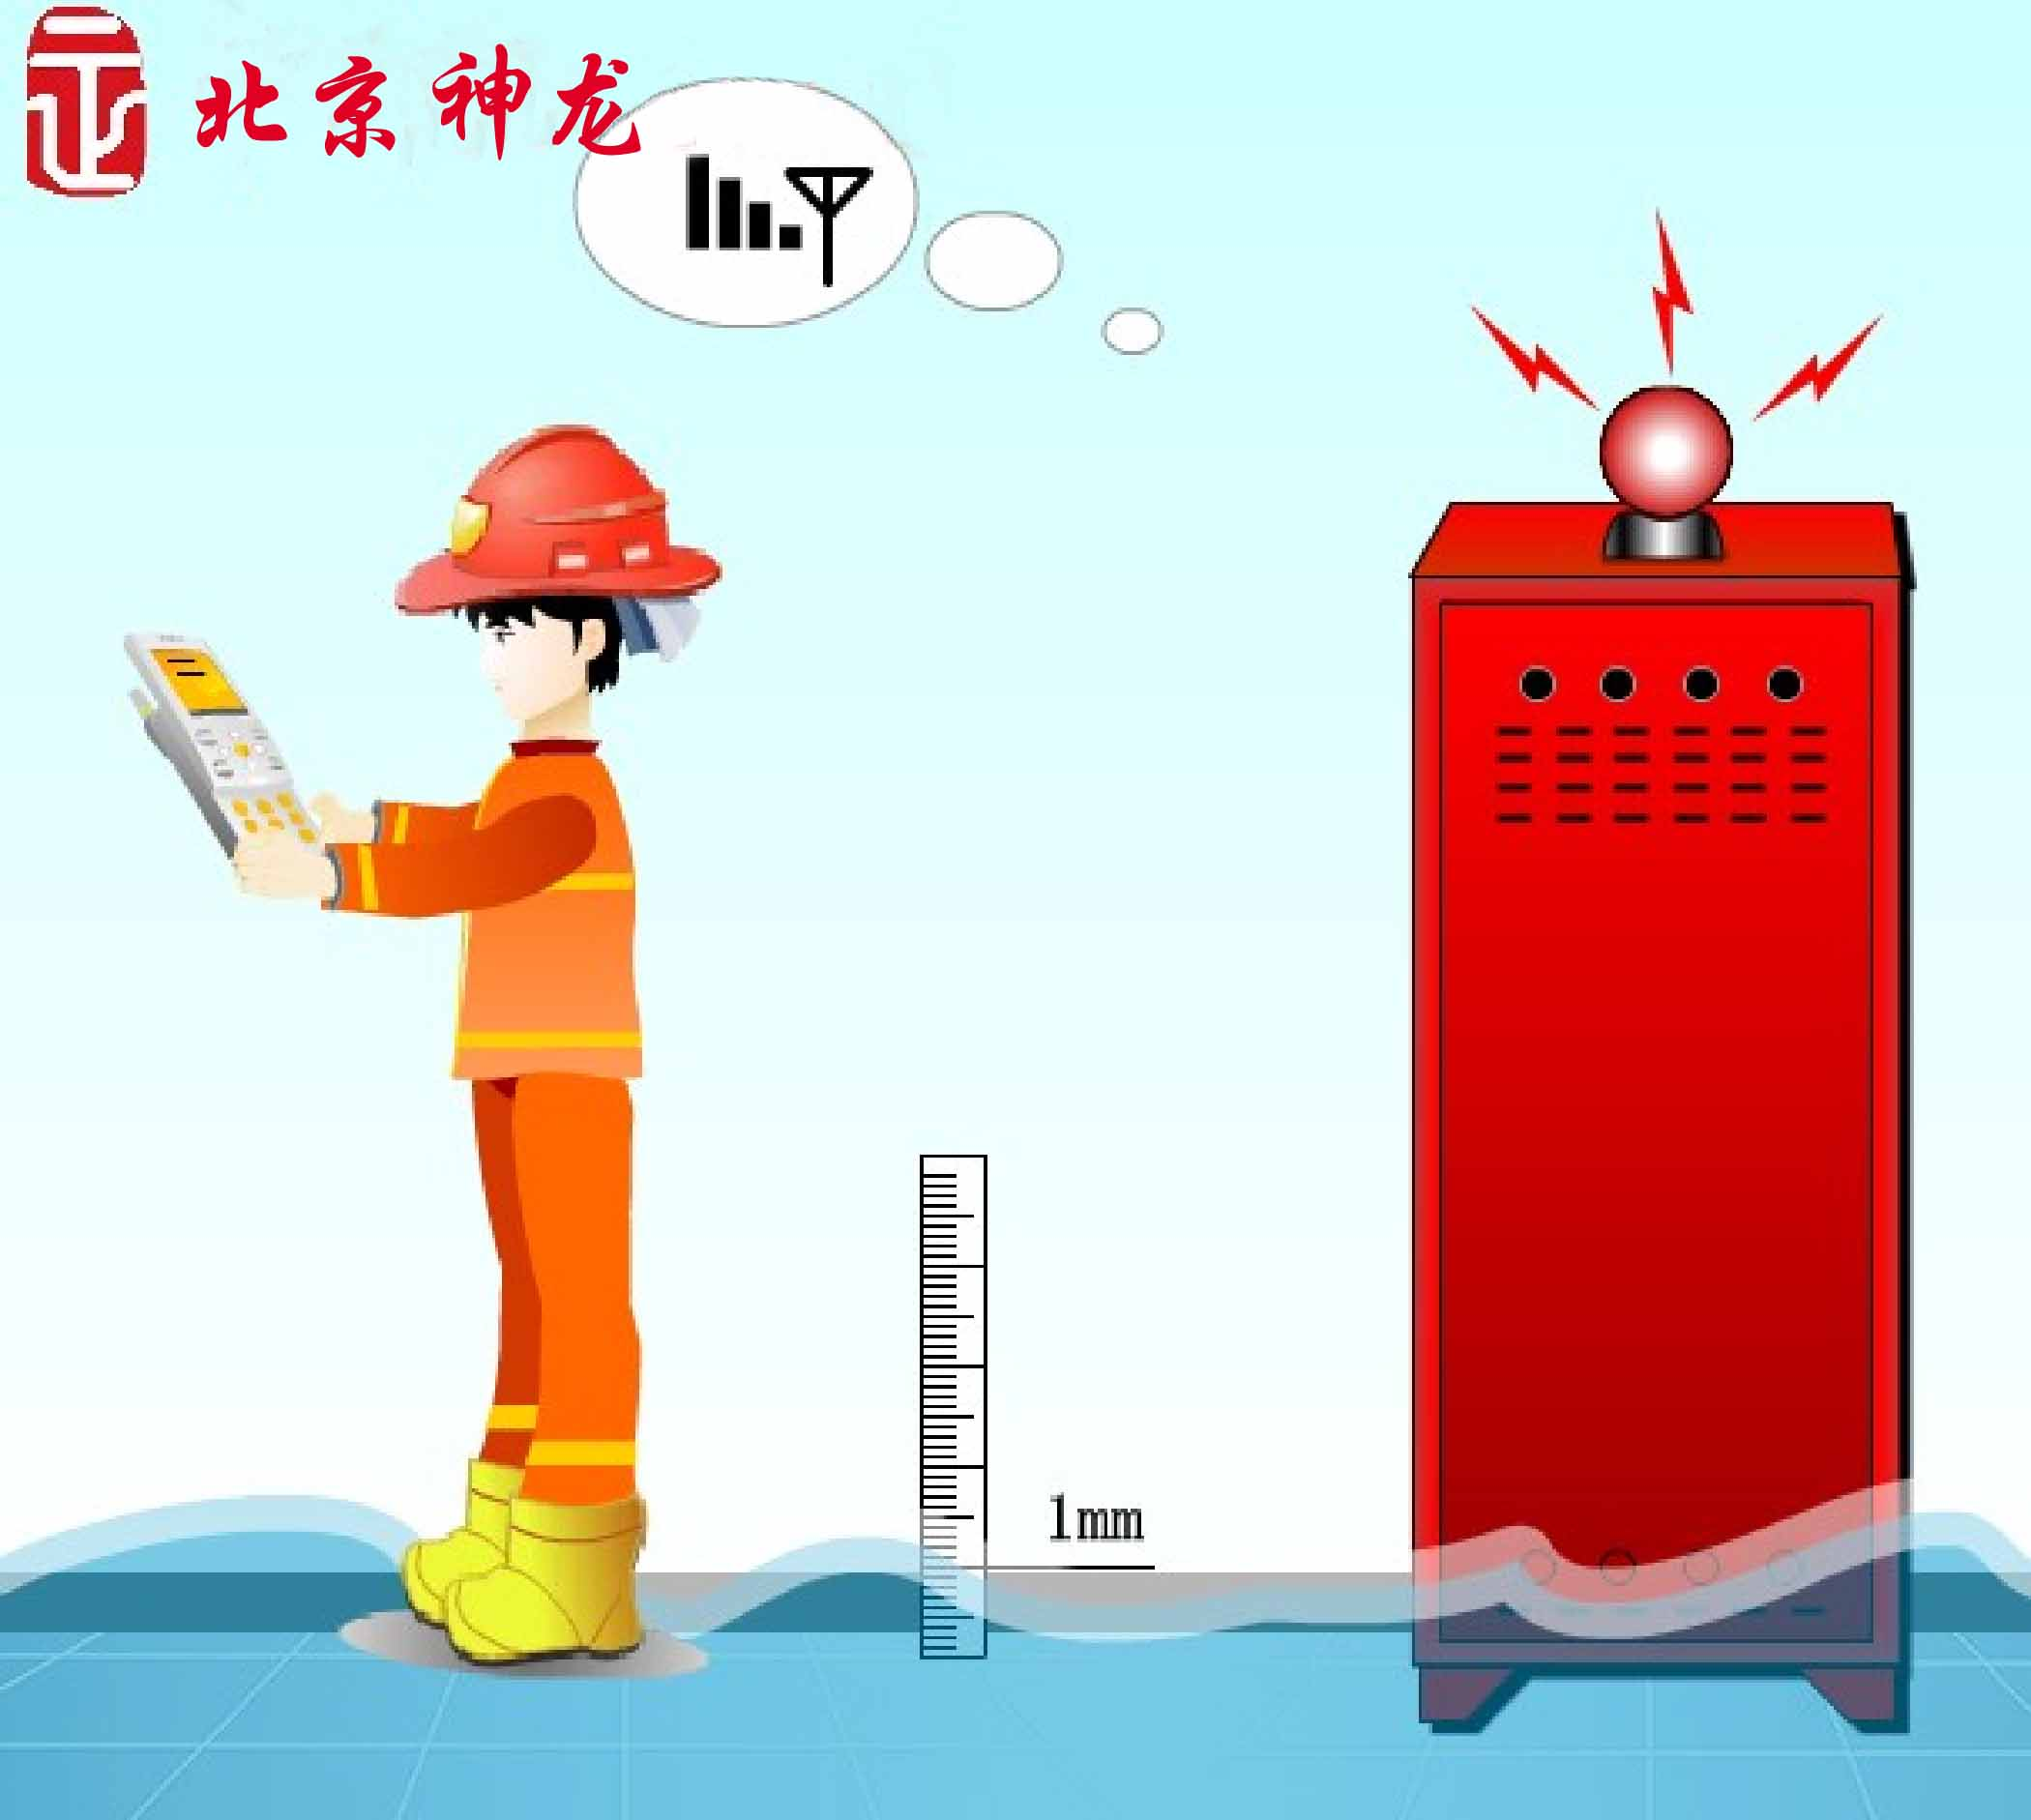
（B5）具有消防水泵房防水淹的装置，消防泵房一但进水，通过本设备发出报警声和光，同时，采用手机短信的方式通知到管理者的手机上。

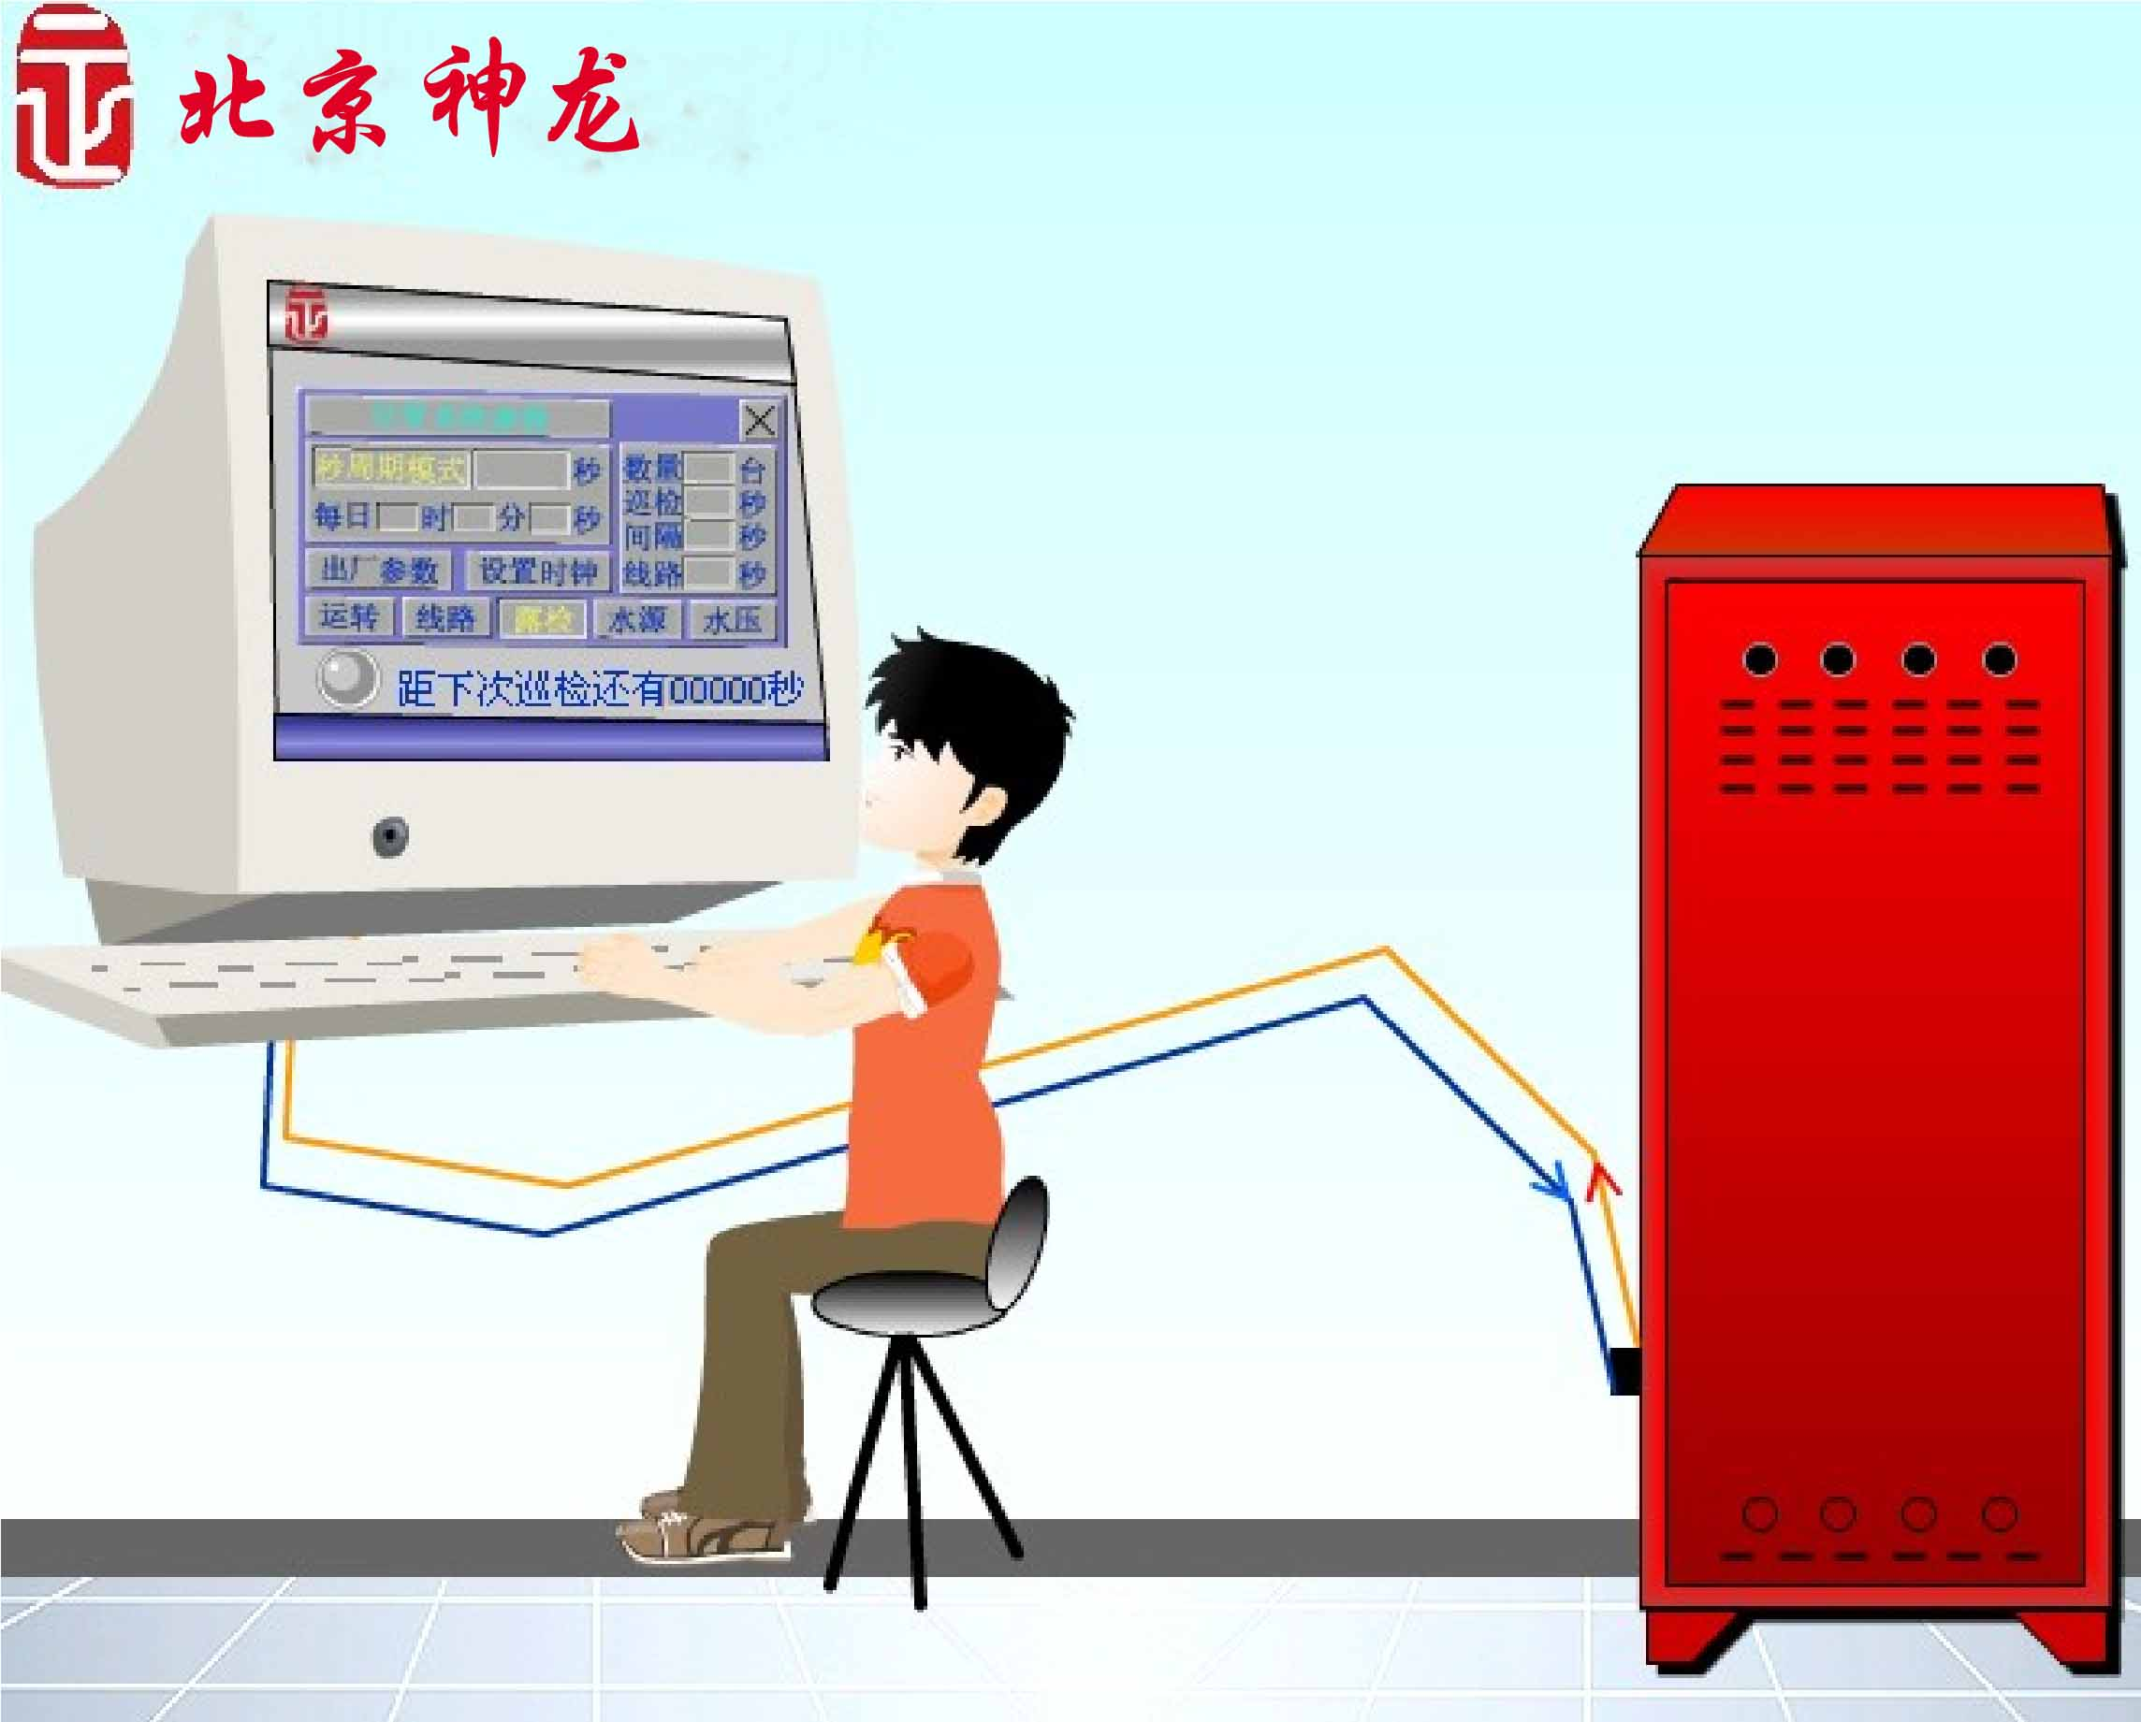
（B6）联interner网的功能。可以通过互联网遥控设备，修改程序。可以通过网络通信方式与建筑物的整个安保中心及城市消防中心实现信息共享和联动控制。

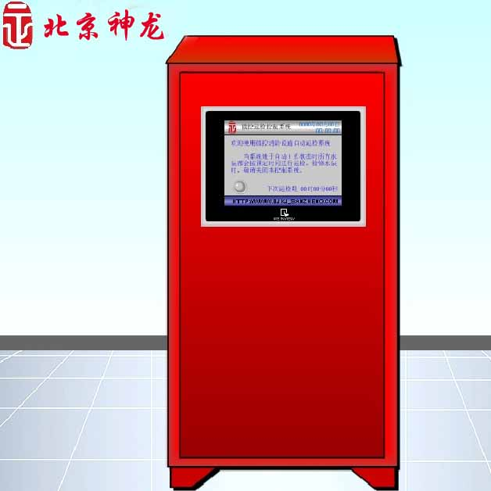
（B7）具有触摸屏存储装置，可记录设备运行情况和故障情况，该记录可以设置为180天周期性记录的模式，每次记录自动巡检的结果和时间，相当于飞机上的“黑匣子”，这样，消防行政管理部门就可以方便的了解掌握设备的工作状况，为火灾调查提供了方便。可以任意根据现场设置多少天进行巡检一次。

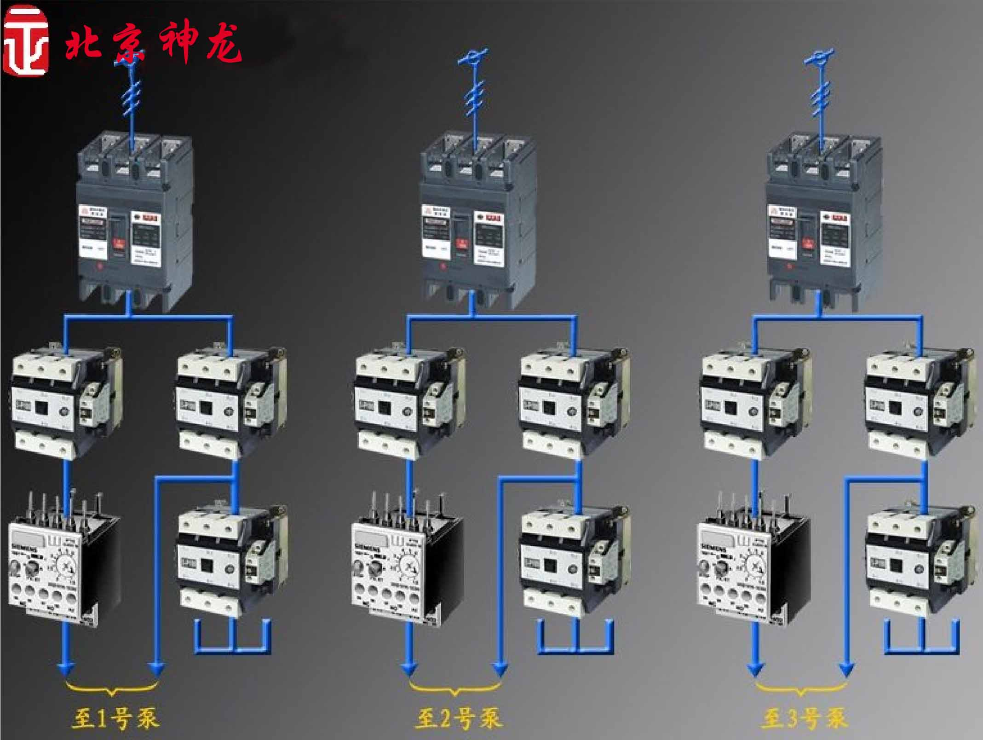
（B8）主电器巡检功能。可对消防泵的主回路上的主要器件进行巡检。

二、THF//H消防数字巡检装置北京东方神龙环保设备制造有限公司售后服务：
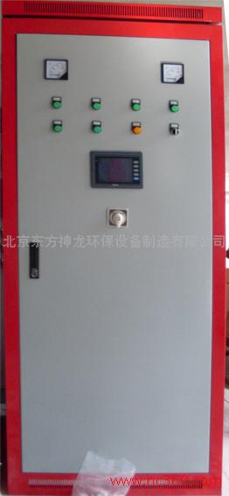
1、设备保修2年；
2、设备故障时，保证及时修复，在24小时内到达现场；
3、能定期回访用户；
4、免费培训和免费系统软件升级。

长沙长开自动化有限公司
长沙开关有限公司 销售部
北京东方神龙环保设备制造有限公司 湖南办事处
总厂地址：长沙市燕山街246号
销 售 部：长沙市韶山南路61号
元件事业部：长沙市竹塘西路180号
电 话：0731-85686452 82180830
传 真：0731-85686462 85262229
网 址：http://www.ckopen .com
网 址：http://ckopen.cn.alibaba.om
邮 箱： ckopen999@163.com
联系人： 邝生雄 Tel:13307313732

本资料由长沙长开企业营销部 提供

